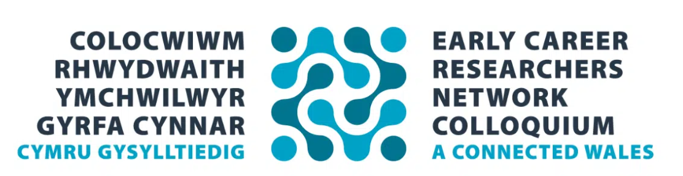

To view the Submission Guidelines in English, please click here.

Rhwydwaith YGC 2024 Colocwiwm
Dydd Mawrth, 18th Mehefin 2024
Prifysgol Bangor

Galwad am Gynigion – Dyddiad cau ar gyfer cyflwyniadau 29fed Ebrill 2024

Canllawiau Cyflwyno
- Mae rhaid i chi gyflwyno crynodebau trwy lenwi'r ffurflen Cais am Gynigion.
- Teitl y cynnig: Dylai'r teitl fod yn gryno ac yn ddisgrifiadol.
- Crynodeb (250 gair): Trosolwg cryno, lefel uchel o’r ymchwil a sut mae’n berthnasol i un o saith egwyddor llesiant Deddf Llesiant Cenedlaethau’r Dyfodol (Cymru) 2015. Gellir cael rhagor o wybodaeth am yr egwyddorion hyn ar gael yma ac anogir i chi ddarllen hwn cyn ysgrifennu eich cynnig. Ni ddylai crynodebau fod yn fwy na 250 o eiriau.
- Iaith: Rydym yn croesawu cyflwyniadau yn Gymraeg neu Saesneg. Rhowch wybod i ni ym mha iaith yr ydych yn bwriadu cyflwyno. Gellir darparu cyfieithu ar y pryd ar gyfer papurau a gyflwynir yn Gymraeg. Gellir cyflwyno posteri yn Gymraeg, yn Saesneg neu'n ddwyieithog.
- Gofynion Mynediad: Rydym yn gwerthfawrogi cynwysoldeb ac eisiau sicrhau bod ein digwyddiadau yn hygyrch i bawb. Rhowch wybod i ni os oes gennych unrhyw ofynion mynediad neu os hoffech gael rhagor o wybodaeth am redeg y digwyddiad. Rydym yn hapus i drafod hyn gyda chi ar unrhyw gam o’r broses, cysylltwch â Rhian a Barbara ar researcherdevelopment@lsw.wales.ac.uk.
- Enw a chyfeiriad y sefydliad: Rhoddir blaenoriaeth i ymchwilwyr sydd wedi'u lleoli mewn sefydliadau yng Nghymru. Gallai cyflwyniadau fod gan Brifysgol, Sefydliad Ymchwil, sefydliad Sector Cyhoeddus, sefydliad Drydydd Sector, neu Gwmni Sector Preifat.

Adolygu, Dethol a Hysbysiadau
- Bydd ceisiadau'n cael eu hadolygu gan Gymrodyr Cymdeithas Ddysgedig Cymru a threfnwyr colocwiwm YGC.
- Gyda'r holl gyflwyniadau mae'r trefnwyr yn cadw'r hawl i ofyn am wybodaeth ychwanegol, i ofyn am newidiadau i wella cyflwyniad, neu i wrthod cyflwyniad nad ydym yn ei weld yn berthnasol i'r cyfarfod. Ni ellir gwneud unrhyw newidiadau ar ôl i gynigion gael eu cyflwyno oni bai ein bod wedi gofyn yn benodol am y newid hwnnw. Ailddarllenwch eich cyflwyniad cyn i chi ei gwblhau er mwyn sicrhau nad oes unrhyw wallau sillafu neu ramadeg yn y cyflwyniad.
- Mewn rhai achosion, efallai y byddwn yn gofyn a allwch gyflwyno mewn fformat gwahanol neu efallai y byddwn yn eich gwahodd i gyflwyno mewn digwyddiad arall.
- Os na chewch eich dewis ar gyfer sgwrs-fflach, byddwn yn ystyried eich cyflwyniad yn awtomatig ar gyfer poster neu ofod i arddangos allbwn ymchwil.

Y dyddiad cau ar gyfer cyflwyno eich crynodebau yw 29 Ebrill 2024.

Edrychwn ymlaen at dderbyn eich cynnig a'ch croesawu i'r gynhadledd!

Cysylltwch â ni yn researcherdevelopment@lsw.wales.ac.uk os oes gennych unrhyw gwestiwn. Mae rhagor o wybodaeth am Gymdeithas Ddysgedig Cymru a’r Rhwydwaith YGC ar gael ar ein gwefan.
Gallwch hefyd gael y wybodaeth ddiweddaraf am ein cynhadledd a digwyddiadau eraill trwy danysgrifio i'n rhestr bostio neu ein dilyn ar X/Twitter!

ECR Network 2024 Colloquium

Tuesday, 18th June 2024

Bangor University

Call for Proposals – Closing date for submissions 29th April 2024

Submission Guidelines
- Abstracts must be submitted by completing the Call for Proposals form.
- Title of the proposal: The title should be succinct and descriptive.
- Abstract (250 words): A brief, high-level overview of the research and how it relates to one of the seven well-being principles of the Well-being of Future Generations (Wales) Act 2015. More information about these principles can be found here and you are encouraged to read this before writing your proposal. Abstracts should not exceed 250 words.
- Language: We welcome submissions in English or Welsh. Please let us know which language you plan to present in. Simultaneous translation can be provided for papers delivered in Welsh. Posters can be submitted in English, Welsh, or bilingually.
- Access Requirements: We value inclusivity and want to ensure that our events are accessible to everyone. Please let us know if you have any access requirements or if you would like any further information about the running of the event. We are happy to discuss this with you at any stage of the process, please get in touch with Rhian and Barbara at researcherdevelopment@lsw.wales.ac.uk.
- Your Job Title/position: If you are a student, let us know here.
- Organisation name and address: Priority will be given to researchers based at institutions in Wales. Submissions could be from a University, Research Institute, Public Sector or Third Sector organisation or Private Sector Company.

Review, Selection and Notifications
- Submissions will be reviewed by Fellows of the Learned Society of Wales and organisers of the ECR colloquium.
- With all submissions the organisers retain the right to request additional information, ask that changes be made to improve a presentation, or decline a presentation we do not find relevant to the meeting. No changes can be made after proposals have been submitted unless we have specifically requested that change. Please re-read your submission before you finalise it to ensure the submission is free of spelling or grammar errors.
- In some cases, we may ask if you can present in a different format or we might invite you to present at another of our events.
- If you are not selected for a flash talk, we will automatically consider your submission for a poster or space to display a research output.
The deadline to submit your abstracts is 29th April 2024

We look forward to receiving your proposal and welcoming you to the conference!

Contact us at researcherdevelopment@lsw.wales.ac.uk if you have any question. Further information on The Learned Society of Wales and the ECR Network is available on our website.

You can also keep up-to-date with our conference and other events by subscribing to our mailing list or following us on X/Twitter!

